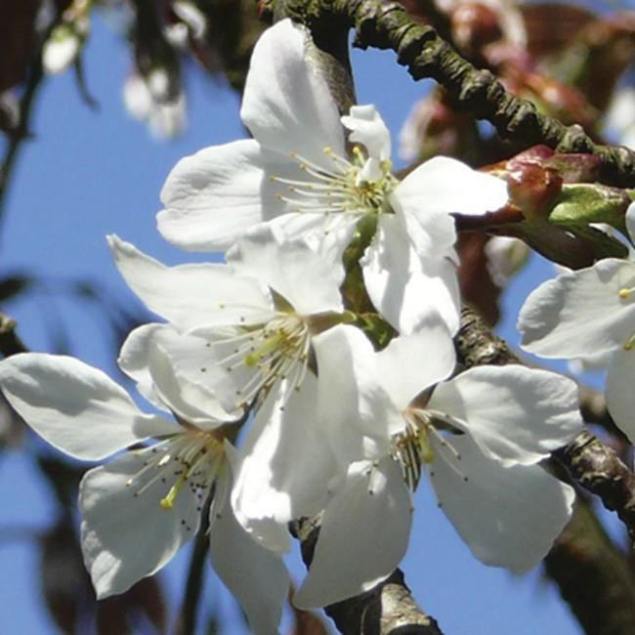



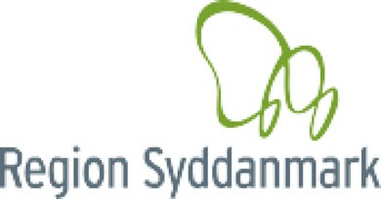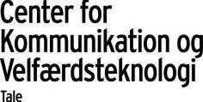

Taleafdelingen – tilbud om undervisning/vejledning til voksne og børn

Taleafdelingens tilbud til voksne

Udredning/undersøgelse, undervisning, rådgivning og vejledning til abonnementskommuner inden for følgende områder:

- Afasi - sproglige vanskeligheder efter en hjerneskade, hyppigst blodprop eller blødning i hjernen
- Dysartri - udtalevanske Iigheder opstået på grund af sygdom, fx. Parkinson, selerose, eller som følge af erhvervet hjerneskade
- Stemmevanskeligheder - fra let hæshed til total stemmesvigt
- Stammen - ikke-flydende tale, som oftest er både et talemæssigt, et socialt og et kommunikationsproblem
- Udtalevanske Iigheder pga. organiske og/eller funktionelle forhold.

Voksne kan frit henvende sig og anmode om undervisning og/eller rådgivning, når du bor i en abonnementskommune. Der kræves ikke henvisning fra læge eller andre sagkyndige.
I alle tilfælde foretages en udredning, hvor behov og muligheder afdækkes, og hvor der gives rådgivning om det videre forløb. Hvis det vurderes, at CKV har et passende tilbud, træffes der nærmere aftale om, hvornår undervisningen kan iværksættes.

Center for Kommunikation og Velfærdsteknologi er en del af Region Syddanmark. Lovgrundlaget for Taleafdelingens virksomhed er dels Lov Specialundervisning for voksne, dels folkeskoleloven, CKV indgår hvert år aftale med de fynske kommuner om levering af centrets ydelser. Denne ordning indebærer, at borgerne fra abonnementskommuner frit kan henvende sig til CKV, og at det er centrets medarbejdere og ledelse, der visiterer til undervisning og/eller andre tilbud på CKV.

Taleafdelingens tilbud til børn og forældre

- Børn med svære tale-sprog-vanskeligheder tilbydes gruppeundervisning. Undervisningen foregår i Odense
- Børn med stammen tilbydes gruppeundervisning; såvel småbørn med forældre som skolebørn fra 0. - 10. kl.
- Børn med svære tale-sprog-vanskeligheder og børn med stammen skal henvises til CKV af kommunens talepædagog / PPR

Tilkøbsydelser

Taleafdelingen tilbyder tilkøbsydelser, der ligger udover de nævnte ydelser. For eksempel.:

- Forebyggende stemmedannelseskurser for borgere i stemmekrævende erhverv
- Stemmeundervisning til børn efter aftale med PPR-kontor
- Udredning/undersøgelse af sproglige vanskeligheder hos unge med særlige behov (CSTU tilbud)
- Udredning/undersøgelse af sproglige vanskeligheder hos voksne i beskæftigelsestilbud (LAB-loven)

